GUÍA MATEMÁTICA: FRACCIONES
SÉPTIMO BÁSICO 2020

Nombre: ______________________________ Curso: _______ Fecha: _______
OA 2: Explicar la multiplicación y la división de fracciones positivas: Utilizando representaciones concretas, pictóricas y simbólicas. Relacionándolas con la multiplicación y la división de números decimales.

Recuerda que el producto de dos fracciones es otra fracción cuyo numerador es el producto de los numeradores, y cuyo denominador es el producto de los denominadores.
El cociente de dos fracciones es otra fracción cuyo numerador es el producto del primer numerador por el segundo denominador, y el denominador es el producto del primer denominador por el segundo numerador.

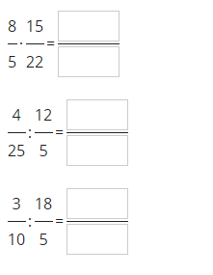
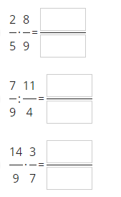
- Resuelve las siguientes multiplicaciones y divisiones de forma simbólica.

- d)

- e)

- f)

- Resuelve las siguiente multiplicaciones y divisiones de forma pictórica.

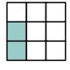

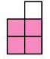

- Representa cada número decimal como fracción irreductible. Revisa el ejemplo.

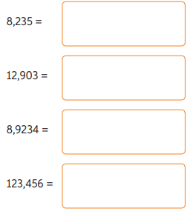
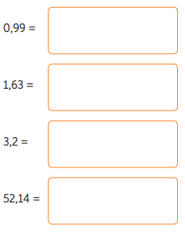
a) e)

b) f)

c) g)

d) h)

